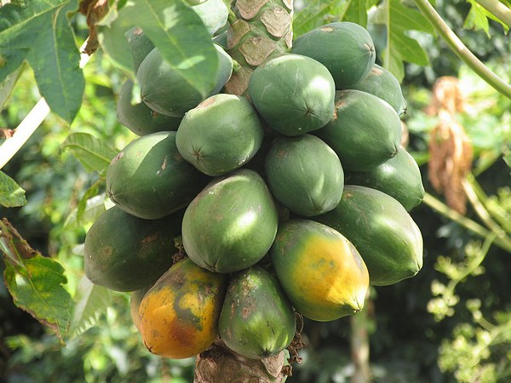
Introductie
Queensland, Australië. Midden in een tropische vruchtenjungle kijk ik verwonderd om me heen: 17 soorten bananen, 3 soorten passievruchten, sinaasappelen, mango`s, sterfruit, lychee`s grapefruits, mandarijnen, jackfruit, Japanse kersen, eetbare bamboe, ananas, etc. Ik sta in één grote eetbare jungle. Naast mijn verwondering zijn er ook veel dieren die van dezelfde jungle genieten. Possums op jacht naar bananen, bush-turkeys die de gevallen passievruchten opeten en vlinders zo groot als mijn hand, die langs vliegen. Het is vreemd om te horen dat deze oase 10 jaar geleden nog grasland was. Het strakke kort gemaaide gazon van de buren laat precies zien hoe dit tropische fruitwoud er vroeger uit moet hebben gezien. De eigenaars leggen me uit dat ze het stuk land opgebouwd hebben met behulp van Permacultuur. “Permacultuur…??”, vraag ik.

Wat is Permacultuur?
Permacultuur is een afkorting van permanente agricultuur en permanente cultuur. Het is in de jaren 70 ontwikkeld aan de universiteit van Tasmanië, Australië door Bill Mollison en David Holmgren. De bedenkers hebben permacultuur ontwikkeld om oplossingen te vinden voor een groot aantal problemen die een monocultuur landbouw met zich meebrengt.

Het grootste probleem van de huidige landbouw is het enorme verbruik van fossiele brandstoffen als olie en aardgas. Voor elke calorie output aan voedsel die er geproduceerd wordt zijn er 10 tot 100 caloriën aan fossiele brandstof aan input nodig. Met het schaarser en daarmee duurder worden van fossiele brandstoffen is dit landbouwsysteem daarom op de lange termijn niet houdbaar.
Maar er zijn meer problemen. Monocultuursystemen zijn uitermate gevoelig voor ziektes door het grote gebrek aan natuurlijke diversiteit in het systeem. Dit probleem heeft zich in Nederland zowel in gewassen als in de veestapels de afgelopen jaren vaak laten zien met preventieve massavernietinging van miljoenen kippen, varkens, geiten en koeien tot gevolg. In Australië namen daarnaast verwoestijning en bodemerosie schrikbarende vormen aan. En als laatste zijn problemen, zoals kunstmest dat het grondwater vervuilt en het gebruik van te veel bestrijdingsmiddelen met bijensterfte tot gevolg wereldwijd een groot probleem.

Permacultuur heeft voor deze problemen oplossingen gevonden door de ecologische wetten, die opgaan voor een natuurlijk ecosysteem te bestuderen. Aan de hand van deze principes wordt een systeem ontworpen wat functies heeft voor de mens, bijv. voedselvoorziening, met de veerkracht van een natuurlijk ecosysteem. Hierin verschilt permacultuur dan ook van biologische landbouw. Permacultuur is een ontwerpsysteem. Je ontwerpt de natuur letterlijk om de mens heen en beschouwt de mens als onderdeel van het gehele ecosysteem.

Hoe werkt het?
Een permacultuursysteem wordt gemaakt door te kijken naar de drie ecologische hoofdfactoren: zon, water en wind, en hoe deze in het systeem kunnen worden geïntegreerd met inachtneming van bodemstructuur en -reliëf. In Nederland is het belangrijk om het permacultuurontwerp zo te maken dat er veel zon wordt ingevangen en dat sterke winden worden omgeleid. In droge landen worden de ontwerpen vooral gemaakt voor optimaal wateropvang en -behoud. In Jordanië vlakbij de dode zee zijn ze bezig een stuk woestijn te vergroenen met behulp van een goed ontworpen permacultuursysteem en met succes. Dit kan bekeken worden in de korte film "Greening the Desert" die te vinden is op youtube. www.youtube.com/watch?v=sohI6vnWZmk

Een uitgebreide uitleg over de ecologische principes waarop permacultuur gebaseerd is, is te vinden op de website www.permacultuurnederland.org waar een gratis downloadbare cursus geïnteresseerden bekend maakt met de belangrijkste ontwerpprincipes van permacultuur. Van deze website komen ook de volgende voorbeelden:

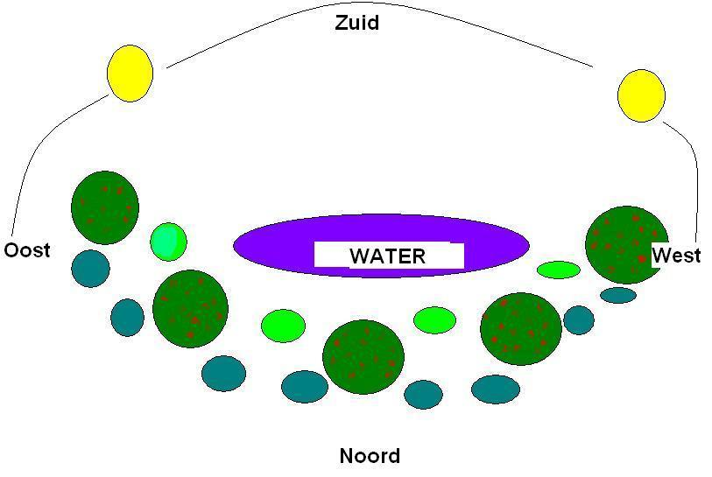
De Zonnecirkel
Op dit bovenaanzicht staan een aantal bomen met eromheen struiken in een halve cirkel gericht op het zuiden. Hierdoor concurreren de bomen zo weinig mogelijk met elkaar om het licht. Daarnaast wordt de noordenwind om het systeem heen geleid waardoor de warmte opgevangen wordt op de plaats waar het water is. Het water wordt hierdoor sneller warm en kan goed dienst doen als een zwemplaats voor mensen. Door slim te ontwerpen levert dit permacultuursysteem winst op voor de planten die erin staan en voor de mensen die er gebruik van maken.

Mulchen
Een ander typisch permacultuurbegrip is mulchen. Mulchen is het bedekken van de zwarte grond met organisch materiaal. Doordat de grond bedekt wordt met organisch materiaal zoals bladeren, stro, dode plantenresten, zaagsel, etc. kan er geen licht bij de grond komen waardoor onkruid minder snel ontspruit en minder snel groeit. Daarnaast houdt het dode organische materiaal goed vocht vast waardoor de bodem minder snel uitdroogt als de zon fel schijnt. In de winter beschermt deze laag de wortels tegen vorstschade. Als laatste beginnen micro-organismen het dode organische materiaal te verteren en wordt dit afval omgezet in voedingstoffen voor de plant waar het omheen ligt. Mulchen heeft dus vele voordelen en het scheelt ook nog eens veel schoffelwerk.

Oude, lokale en nieuwe kennis
Permacultuur is een nieuwe term maar is een ontwerpsysteem wat zowel oude als lokale kennis integreert in het ontwerp. De Romeinen plantten in de gebieden die ze net veroverd hadden hazelnootstruiken, tamme kastanjes, fruitbomen, etc.. Zo richten ze nieuw veroverde gebieden in voor het voortbestaan op de lange termijn.
Een andere interessante techniek werd al gebruikt door de Azteken en is erop gericht planten die positieve effecten op elkaar hebben bij elkaar te zetten. Eerst worden er maïszaden geplant, als deze rond de 30 cm hoog zijn worden er bonen bij gezet, bonen hebben bacteriën in de wortels zitten die stikstof, een belangrijke meststof, uit de lucht binden. Deze stikstof bemest de maïs, de bonen gebruiken de maïs als klimstok. Als laatste worden er pompoenen tussen gezet, deze kruipen over de grond en met hun grote bladeren zorgen ze ervoor dat weinig licht op de grond komt zodat onkruid niet goed kan groeien. Zo helpen al deze planten elkaar in de groei.
Ook nieuwe kennis wordt nuttig in permacultuursystemen geïntegreerd. Druiven, kiwi`s of andere klimplanten kunnen goed bij een serre worden geplaatst. In de zomer hebben ze veel bladeren die voorkomen dat er te veel zon naar binnen schijnt en daarmee dat het te warm wordt. In de winter hebben deze planten hun bladeren verloren en kan de zon prima de serre verwarmen. Zo neem je plantengroei mee in het systeem en is het huis letterlijk onderdeel van het ecosysteem.

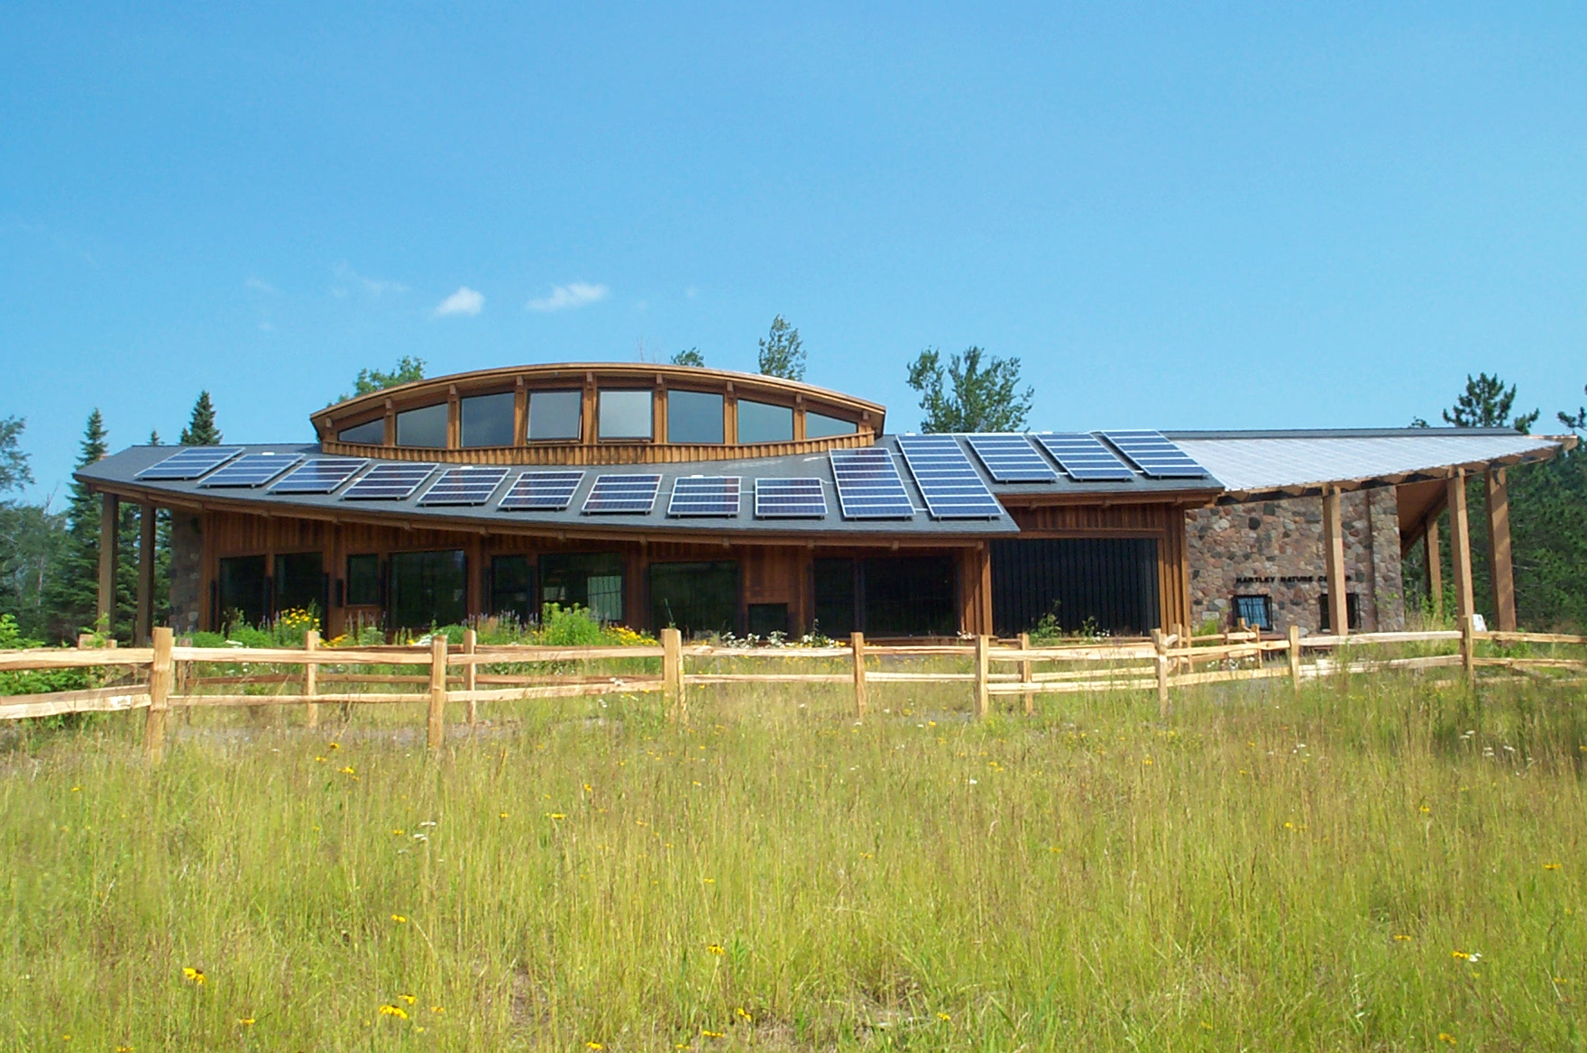

Permacultuur maakt ook zeker gebruik van nieuwe technieken die duurzame oplossingen bieden. Zonnepanelen, efficiënte wateropvang en –distributiesystemen zijn hier goede voorbeelden van. Permacultuur beperkt zich niet alleen tot het verbouwen van voedsel maar heeft ook takken in de bouw van huizen, wijkontwikkeling, sociale interactie etc. Het staat immers voor permanente agricultuur en permanente cultuur.

Successen
In Australië is permacultuur al een tijd een ingeburgerd begrip, in Amerika en Engeland is het ook goed bekend. In niet Engelstalige landen is permacultuur langzaam maar zeker aan het doordringen. Mede omdat het door de wetenschappelijke wereld samen met agroforestry wordt gezien als een reële oplossing voor het milieuvraagstuk waar de mensheid komende jaren telkens dieper en dieper in zal worden gedrukt. Duurzame oplossingen zijn niet langer een keuze maar noodzakelijk aan het worden voor het voortbestaan.

In Nederland zijn een aantal zeer interessante voorbeeldprojecten te vinden. Het eerste project ligt vlakbij het station van Culemborg, is 24 hectare groot, en biedt plaats aan 250 duurzaam gebouwde woningen; het project genaamd Eva Lanxmeer maakt onder andere gebruik van de kennis uit permacultuur. Het is in volle ontwikkeling en zeer de moeite van het bekijken waard.
Een ander mooi project gebaseerd op permacultuur is de Bikkershof in Utrecht. Dit project is in 1979 opgestart nadat twee oude garagebedrijven vertrokken en de buurt de handen ineen sloeg.
Inmiddels is dit een prachtig groengebied waar de bewoners elkaar vaak tegenkomen in het gezamenlijke groen. Het is een gezellig dorp in het midden van de stad.

Afsluiting.
Aha.. dus dat is permacultuur. Na de heldere uitleg van Rene en Lorraine van Raders over permacultuur krijg ik nog iets heel anders te horen. Rene was -voordat hij zich bezig hield met permacultuur- hoofdmanager van de grootste Mc Donald’s in Nieuw Zeeland, in Oakland. Lorraine was secretaresse. De switch van levenstijl hebben ze gemaakt nadat ze vijf jaar met zijn tweeën per fiets door de wereld hadden gereisd. Toen ze in Australië aankwamen bleek Lorraine zwanger te zijn en hebben ze zich hier op de Atherthon Tablelands in Queensland gesetteld. Beide hebben nu een parttime baan bij de locale brandweer, zetten zich in voor veel groenontwikkelingsprojecten in hun buurt en hebben twee vrolijke zoontjes. Het is grappig te bedenken dat mensen die zo`n andere levensstijl hadden een totaal nieuwe keuze hebben gemaakt en zich nu bezighouden met zaken waar ze echt om geven en plezier aan beleven.. “Ja”, zegt Rene: “Hoe we ecosystemen moesten afbreken wisten we al aardig, maar met behulp van permacultuur weten we nu hoe we ze weer op kunnen bouwen en dat is erg positief.”

Een gratis downloadbare cursus die de basisprincipes van permacultuur uitlegt en een database met meer dan 250 eetbare planten en paddenstoelen die in Nederland groeien zijn te vinden op www.permacultuurnederland.org

Dit stuk mag vrij door iedereen gebruikt worden voor publicatie om permacultuur meer bekendheid te geven. Voor aanvullende informatie kunt u contact opnemen met:

Douwe Beerda MSc
E: info@permacultuurnederland.org

Bronvermelding:
www.permacultuurnederland.org
www.permaculture.org.au
www.bikkershof.nl
www.eva-lanxmeer.nl/

Literatuur bronnen:

Titel: Introduction to Permaculture
Auteurs: Bill Mollison & Reny Mia Slay
ISBN: 0-908228-08-2

Titel: Earth User’s Guide to Permaculture
Auteur: Rosemary Morrow
ISBN: 0-86417-514-0

Titel: The Earth Care Manual
Auteur: Patrick Whitefield
ISBN: 1-85623-021-X

